Hoàn thành bài tập bằng cả ReactJS + Angular

Bài tập 1

Yêu cầu: Hoàn thành chức năng giỏ hàng của food app sau.

Màn hình 1: Không có item nào nên cart empty  
  
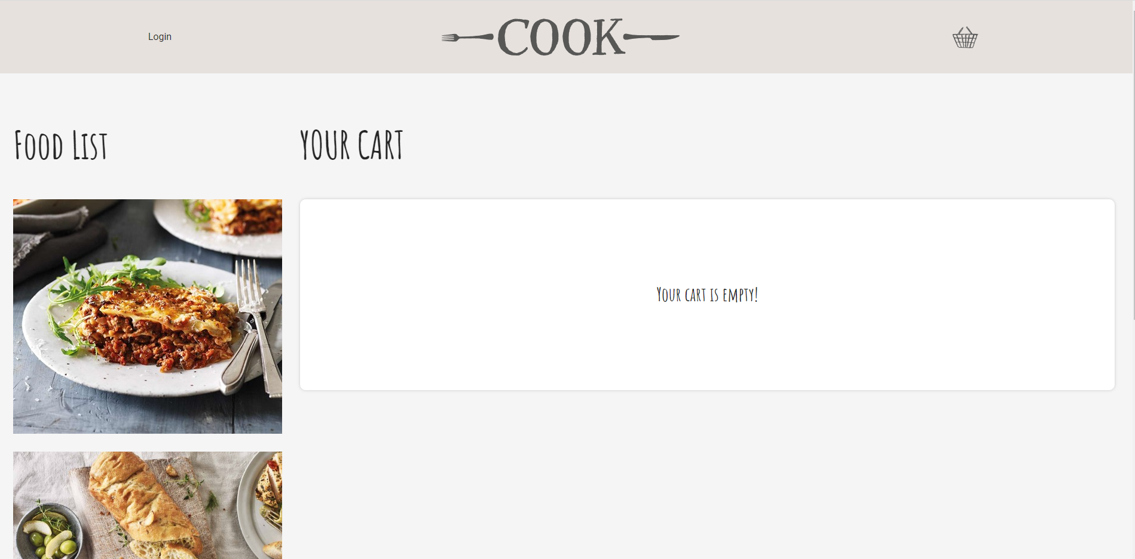

Màn hình 2: Hover vào bất cứ item nào trong food list sẽ hiển thị button +, click chọn thì food sẽ được add vào cart

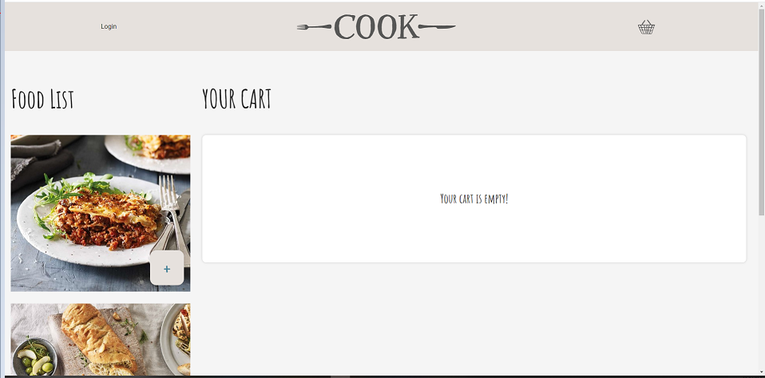

Màn hình 3: Add 1 food item nào đó

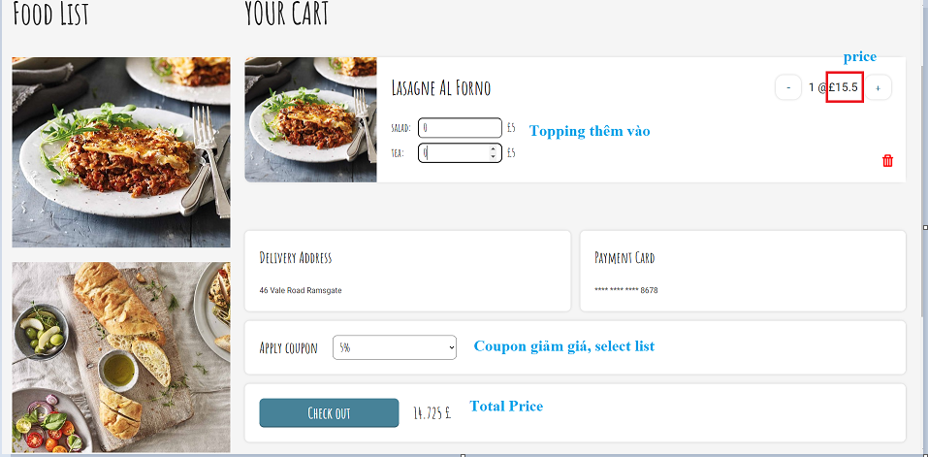

* Cho phép click + để tang số lượng, - để giảm số lượng, (giảm chỉ được đến 1)
* Cho phép chọn số lượng toping
* Apply coupon là select list (5%, 10%, 15%) để giảm giá
* **Khi bất cứ input nào thay đổi thì Total price sẽ được cập nhật**
* Click delete thì có thể xóa food đã chọn ra khỏi list và cập nhật lại total price
* Nhấn nút checkout có thể xem được total price also

Màn hình chọn nhiều food

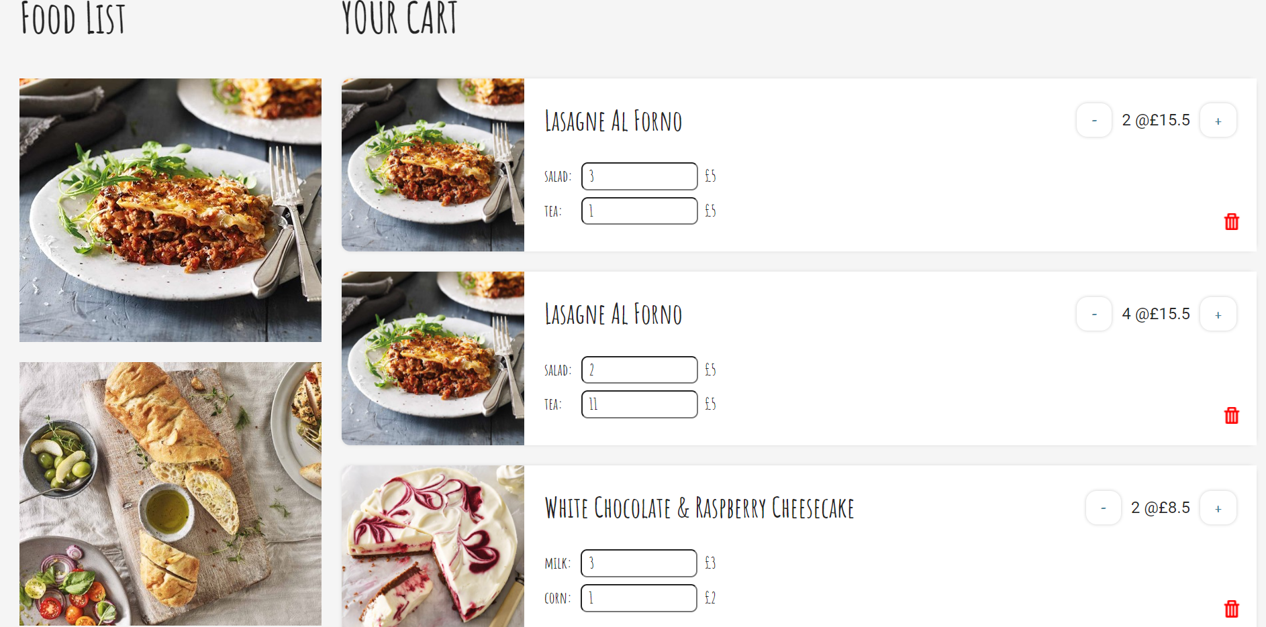

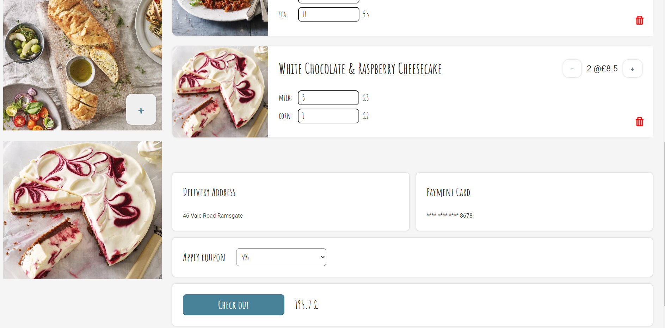

Note:

* image và font được gửi ở file đính kèm
* Sử dụng scss (cách viết module với react js) và scss thông thường với angular
* Sử dụng typescript cho cả react & angular

Bài tập 2:

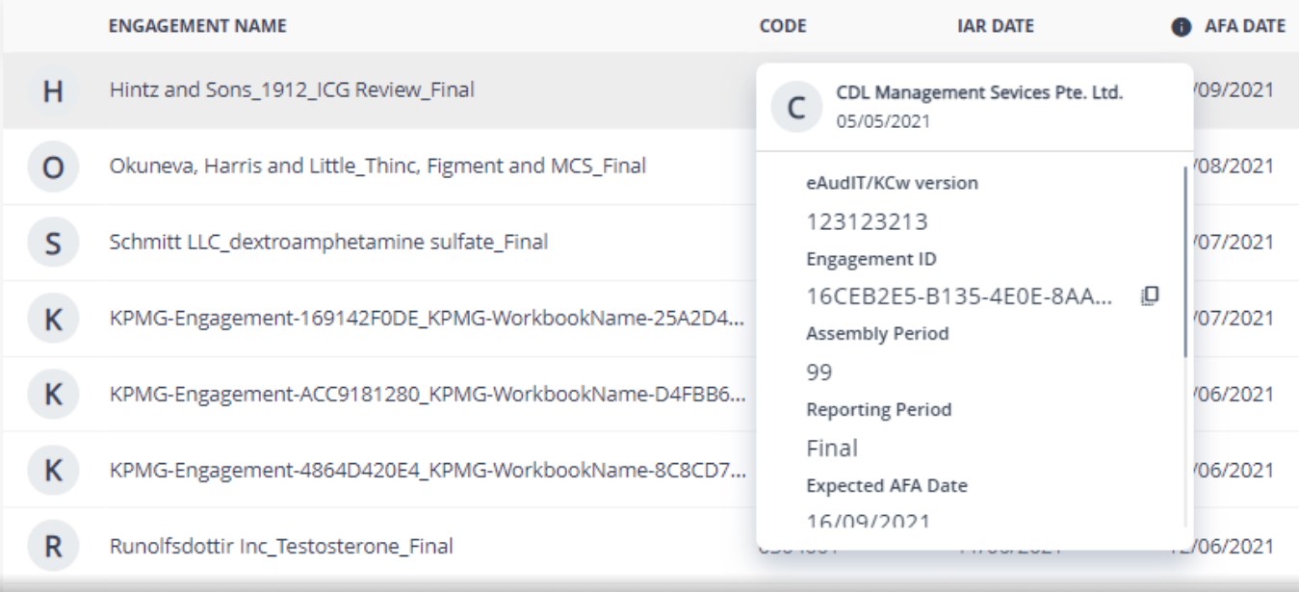

Yêu cầu:

* Có 1 cái div (có kích thước cố định) chứa 1 bảng (có kích thước chiều rộng và chiều cao lớn hơn thẻ div bên ngoài để bắt đầu xuất hiện cả thanh scroll ngang và thanh scroll dọc)
* Trong bảng sẽ có trường "Engagement name" như hình bên trên, mỗi khi di chuột vào engagement name, thì popup sẽ hiện lên với design như hình
* Hãy viết sao cho popup khi hiện lên ko bị che bởi bất cứ thứ gì, không làm trang bị giật
* Trong popup, thanh scroll cũng cần làm như hình.
* Header của popup phải test các trường hợp text dài
* Content trong body của popup khi không
* đủ dài thì không xuất hiện thanh scroll

Chúc em may mắn